 | TẠP CHÍ KHOA HỌC  TRƯỜNG ĐẠI HỌC QUY NHƠN |  | 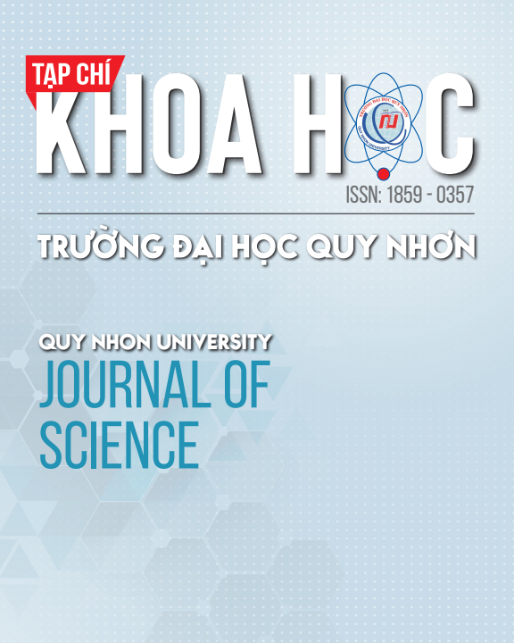
ISSN: 1859 – 0357  DOI: doi.org/10.52111/qnjs |  | https://js.qnu.edu.vn
PHIẾU PHẢN BIỆN BẢN THẢO

Mã số: QNUJS-B2319
Tiêu đề: Preparation of polyvinyl alcohol/lignin hydrogels and investigation of the adsorption for methylene blue
Phản biện: Vòng 1 ☐ Vòng 2

I. NHẬN XÉT CỦA PHẢN BIỆN VỀ BẢN THẢO
1. Nhận xét về nội dung, phương pháp (tính nguyên bản, ý tưởng mới, độ tin cậy, giá trị khoa học và thực tiễn,…)
- Nội dung nghiên cứu mang tính khoa học, hợp lý; tuy nhiên, cần phải thực hiện thêm các khảo sát và thử nghiệm trong môi trường nước thải trước khi triển khai ứng dụng. Các nội dung cần cân nhắc bổ sung:
+ Cơ chế liên kết ngang giữa PVA, lignin, và glyoxal
+ Kết quả SEM chưa được trình bày, trong khi trong phần giới thiệu và mục 2.3 có đề cập đến. Kết quả SEM này cần được bổ sung để cung cấp thông tin về hình dạng, cầu trúc, và kích thước vật liệu.
+ Tác giả cần so sánh kết quả của nghiên cứu này với những nghiên cứu khác, cũng như những vật liệu khác dùng để xử lý methylen blue về hiệu suất xử lý và dung lượng xử lý.
- Phương pháp nghiên cứu:
+ Cơ sở cho các điều kiện để tổng hợp PVA/lignin hydrogel? Nếu nghiên cứu này có bao gồm phần khảo sát các thông số tối ưu để tổng hợp PVA/lignin hydrogel thì đề nghị tác giả bổ sung vào phần kết quả. Nếu phần tổng hợp này dựa trên khảo sát từ nghiên cứu trước thì tác giả vui lòng bổ sung và trích dẫn tài liệu.
2. Nhận xét về hình thức (bố cục, hành văn, cách trình bày, tài liệu tham khảo,…)
Nhìn chung, bản thảo được trình bày tương đối hợp lý, khoa học đúng theo bố cục. Tuy nhiên, phần hành văn cần được xem xét và chỉnh sửa lại. Còn nhiều câu văn không có chủ ngữ và dịch từ tiếng Việt nên văn phong chưa được hoàn chỉnh (nhất là ở mục 2.2).
3. Các điểm cần bổ sung, chỉnh sửa
- Tác giả vui lòng chỉnh sửa lại 1 số lỗi về cách hành văn và văn phong.
- Tác giả có thể bổ sung những liên kết hoặc các phản ứng xảy ra giữa lignin, PVA, và glyoxal.
- Tác giả vui lòng chỉnh sửa theo các góp ý bên trên
4. Đánh giá về bản thảo
(Vui lòng đánh dấu chọn vào ô tương ứng)
Giá trị khoa học và thực tiễn Kết quả nghiên cứu
☐ Cao ☐ Đưa ra các bằng chứng khoa học mới
Trung bình Cập nhật các bằng chứng khoa học đã biết
☐ Ít giá trị ☐ Không có gì mới
Chất lượng trình bày Tài liệu tham khảo
☐ Tốt ☐ Tốt
Chấp nhận được Trung bình
☐ Chưa tốt ☐ Chưa tốt
5. Đề nghị về bản thảo
☐ Chấp nhận đăng, không cần chỉnh sửa
☐ Chỉnh sửa ít, chấp nhận đăng sau khi chỉnh sửa
Chỉnh sửa ít, gửi phản biện xem lại
☐ Chỉnh sửa nhiều, gửi phản biện xem lại
☐ Không chấp nhận đăng
II. THÔNG TIN CỦA CHUYÊN GIA PHẢN BIỆN*
(Để thuận tiện trong việc liên hệ công tác và thực hiện các thủ tục liên quan, Quý chuyên gia phản biện vui lòng cung cấp đầy đủ các thông tin dưới đây)
Họ và tên chuyên gia: Cao Lưu Ngọc Hạnh
Học hàm, học vị: Tiến sĩ
Chuyên ngành: Kỹ thuật hóa học
Đơn vị công tác: Khoa Kỹ thuật Hóa học, Trường Bách Khoa, Đại Học Cần Thơ
Địa chỉ liên hệ: Khu II đường 3/2, phường Xuân Khánh, quận Ninh Kiều, thành phố Cần Thơ
Email: clnhanh@ctu.edu.vn Điện thoại: 0787850579
Số CMND/CCCD: 362369389. Mã số thuế: 1800860711
Số tài khoản: 0111000621845. Tên ngân hàng/chi nhánh: Ngân hàng Ngoại thương Việt Nam – Chi nhánh Cần Thơ (VCB – Cần Thơ)
Cần Thơ, ngày 25 tháng 10 năm 2023
Chuyên gia phản biện
(họ tên và chữ ký số)
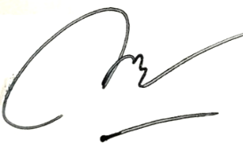
Cao Lưu Ngọc Hạnh

